2016税务师《涉税服务实务》高频考点：税务师执业风险
为了帮助2016年税务师考试的学员更好地完成冲刺阶段的学习，中华会计网校教学专家为大家整理了税务师考试《涉税服务实务》科目的高频考点，希望对广大考生有帮助。
【内容导航】
1.税务师因工作缺欠而导致委托人或第三方权益遭受损失所要承担的法律责任
2.税务师执业风险表现形式
3.影响税务师执业风险的因素
【考频分析】
考频：★★★
复习程度：理解掌握本考点。本考点属于单选题、多选题的常设考点。
【高频考点】税务师执业风险
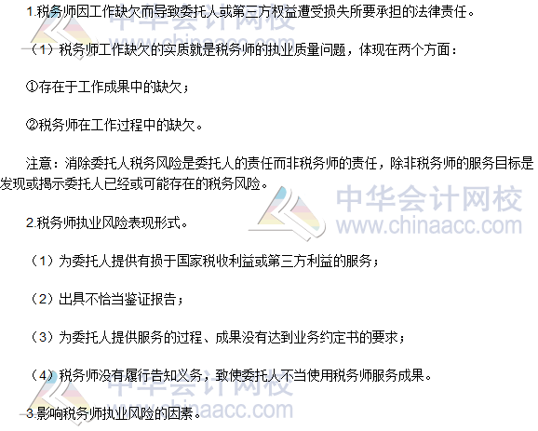

《涉税服务实务》高频考点：税务师事务所执业质量控制
为了帮助2016年税务师考试的学员更好地完成冲刺阶段的学习，中华会计网校教学专家为大家整理了税务师考试《涉税服务实务》科目的高频考点，希望对广大考生有帮助。
【内容导航】
1.税务师事务所执业质量控制目标
2.税务师事务所执业质量控制制度
3.税务师事务所质量控制的一般要求
【考频分析】
考频：★★★
复习程度：理解掌握本考点。本考点属于单选题、多选题的常设考点。
【高频考点】税务师事务所执业质量控制
